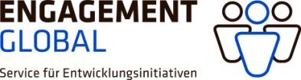
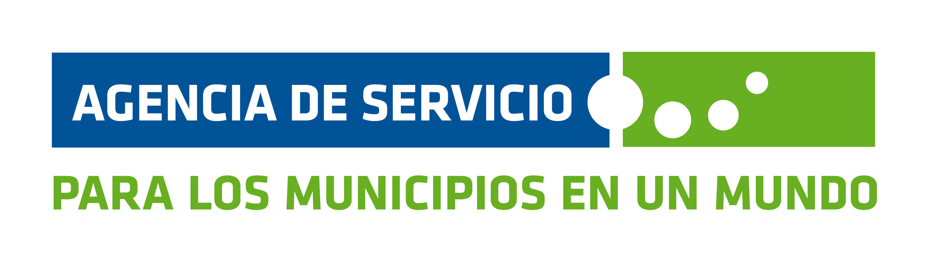

Confirmación de la realización conjunta de un
proyecto de cooperación en el marco del
“Desarrollo municipal sostenible mediante proyectos de cooperación (Nakopa)”

Sobre la base de la manifestación de interés presentada por
[Nombre y dirección del solicitante]

ante

Engagement Global gGmbH
Servicestelle Kommunen in der Einen Welt
Tulpenfeld 7
53113 Bonn

[Nombre y dirección del municipio contraparte]

representado por

Nombre:
Cargo:

confirma
llevar a cabo conjuntamente y en cooperación con el solicitante el proyecto que lleva el título . La demanda se ha determinado conjuntamente, y la solicitud se ha aprobado de mutuo acuerdo. La elaboración concreta de la medida y la realización del proyecto tendrán lugar mediante un intensivo intercambio y de mutuo acuerdo entre las partes. A través de la medida se intensificará la relación entre las partes cooperantes.

Lugar, fecha Firma

